问题

2020年4月24日

8:59

1. select , input ,radio赋值无效

赋值后使用form.render()渲染

1. radio渲染无效

radio 属性赋值使用prop而不适用attr

1. form.on监听动态生成的组件不生效

使用类似form.on('select',function)监听select,checkbox等,然后通过data.elem判断组件

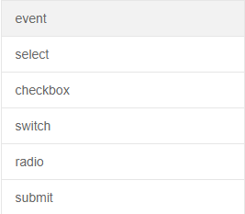

1. form.on('submit(filter)',function)监听失败,原因
   1. 检查是否满足表单验证,如果不通过验证, 将不进入回调函数里
   2. 给提交按钮添加lay-submit,lay-filter = 'filter'的属性
2. layui.comfirm防止多次提交

ayui.$('#layui-layer'+index).find('.layui-layer-btn0').unbind("click").addClass('layui-disabled');

1. table 对不齐
   1. table的cols属性开头多了个","或者列直接有两个","
   2. table的表头或者内容列被均分,检查是否设置了table-layout
   3. 对于表格宽度随内容变化的情况,可以使用table-layout
   4. 对于静态表格,如果出现了滚动条,则会导致表格和表头总宽度的不统一,从而导致不齐.
2. form赋值失败, form.val is not a function